**贵州航天医院一次性使用穿刺活检针**

**中标公司顺延至第二推荐的公示**

我院于2024年12月26日招标一次性使用穿刺活检针，中标公司为贵州春生科技有限公司，中标产品为：

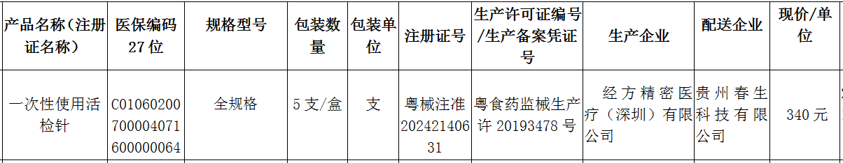

但在科室使用过程中发现该产品无法进行收费，导致科室无法正常开展手术，按我院采购管理办法现顺延至第二推荐公司贵州黔隆医疗器械有限责任公司所投一次性使用全自动活检针。

